重庆通力高速公路养护工程有限公司
劳动防护用品采购

竞争性比选文件

重庆通力高速公路养护工程有限公司
2021年5月

重庆通力高速公路养护工程有限公司
劳动防护用品采购竞争性比选公告

为完成通力公司安全工作, 本项目劳动防护用品采购准备组织实施，重庆通力高速公路养护工程有限公司计划以竞争性比选方式确定成交单位，具体情况如下：
一、项目概况与竞争性比选范围
本项目为重庆通力高速公路养护工程有限公司劳动防护用品采购项目。
序号 | 货物名称 | 材质 | 性能 | 单位 | 暂定数量 | 不含税单价限价（元） | 不含税总限价（元） | 备注
1 | 反光  工作服（一衣多穿） | 300D牛津布 | 高亮化纤防水 | 件 | 600 | 500 | 300000 | 按样式要求及实际要求供货，具体样式见附表
2 | 合计
备注：1.符合设计文件要求。
2.本次采购数量为暂估量，最终数量以实际结算数量为准且满足国家及行业的相关技术规范标准。
3.供货期：供货期为一年，具体开始时间以中标时间为准。
4.本次竞争性比选不接受联合体竞标，不允许分包和转包。
二、竞标人资格要求：
（1）具有独立法人资格、有效的营业执照、银行开户许可证；
（2）竞标人在“信用中国”网站（http://www.creditchina.gov.cn/）中未被列入失信被执行人名单（黑名单）。
注：上述第（2）条由竞标人作出真实性承诺，同时提供网站截图。
三、竞争性比选响应文件的相关要求：

1、竞标报价说明：

（1）竞标报价为全费用综合单价（不含增值税）。 按税前合计金额进行评标，按含税单价签订合同。竟标人应提供合法有效且符合竞争性比选人要求的增值税专用发票。因竞标人开具的发票不规范、不合法或涉嫌虚开发票引起税务问题的，竞标人需依法向竞争性比选人重新开具发票，并向竞争性比选人承担赔偿责任，包括但不限于税款、滞纳金、罚款及相关损失等。

竞标人应按照竞争性比选人要求，及时向竞争性比选人开具可以抵扣税款的增值税专用发票。因竞标人开具发票不及时给竞争性比选人造成无法及时认证、抵扣发票等情形的，竞标人需向竞争性比选人承担赔偿责任，包括但不限于税款、滞纳金、罚款及相关损失等。

（2）报价表中的工程量为竞争性比选人暂估量，如实际工程量与暂估量有出入，则该出入部分工程量单价按签约合同单价计量。

（3）本项目最高总限价分别为：

限价： 300000元（大写：叁拾万元整）。

注：竞标人的竞标报价均不得超过竞争性比选人公布的相应最高限价（单价限价及总价限价）否则均为无效竞标（详见格式“七、已标价报价清单”）。
2、供货要求：

（1）质量要求：

工程质量应符合国家现行施工验收规范以及竞争性比选人的要求（具体要求详见技术参数），各项指标达到国家和地方规定的标准，专业质量检验评定达到合格以上。非竞争性比选人原因，造成工程质量不符合要求或不合格，竞争性比选人可要求竞标（报价）人停工或返工，返工费用由竞标（报价）人承担，由此造成之材料浪费及经济损失全部由竞标（报价）人负责赔偿，由此造成的业主罚款、业主主张的违约金、赔偿等均全由竞标（报价）人全额承担，工期不予顺延。因工程质量导致的一切后果责任由竞标（报价）人承担。

竞标（报价）人使用的材料必须满足相关规范和设计要求，竞争性比选人可随时抽检并送检。如抽检不合格，由此所产生的运费和检测费等全部有关的费用和责任全部由竞标（报价）人承担。
有意向参与此次竞标的单位在竞标前可前往竞争性比选人单位查看样品。竞标（报价）人递交比选文件的时候需提供样品，经评标小组确定符合竞争性比选人要求（技术参数需提供相关证明材料）。确定中标单位后，中标单位须把样品留存在竞争性比选人单位，以保证后续所供产品与样品的质量、样式等一致。

（2）供货期及送货地点要求：

1、竞标（报价）人实施的供货须严格按照竞争性比选人的工期进行供货（供货期为一年，具体以比选人通知为准）。

2、竞标（报价）人将材料运至竞争性比选人指定地点（通力公司本部）
3、本次竞争性比选响应文件的组成：
按比选文件格式编制
（注：以上所有文件均须竞标单位法定代表人或其授权代理人签署并加盖单位公章）
4、竞争性比选响应文件的份数及编制要求：
比选申请文件1份，比选申请文件按竞争性比选文件中规定格式排版。
- 评标办法：
本项目采用经评审的最低投标价法，评标委员会按报价金额由低到高的顺序进行评审。若最低价相同，则进行第二轮报价。
五、竞争性比选须知
（一）竞争性比选文件获取方式：凡愿意参加的潜在竞标人，从挂网日起至竞争性比选响应文件递交截止时间前，详见重庆高速集团官网（http://www.cegc.com.cn/gw/newsInfoMenu.html?id=42&key=2）、重庆高速公路集团有限公司招投标管理平台（http://43.240.249.108:8088/PMS/）上发布的本项目竞争性比选公告中的获取方式（链接）自行下载。不管竞标人是否下载，均视为已知晓竞争性比选文件的全部内容和有关事宜。本项目不需要报名，直接投标 。
（二）竞争性比选公告及结果公示将在重庆高速集团官网（http://www.cegc.com.cn/gw/newsInfoMenu.html?id=42&key=2）、重庆高速公路集团有限公司招投标管理平台（http://43.240.249.108:8088/PMS/）上发布。
（三）竞争性比选响应文件递交截止地点：重庆通力高速公路养护工程有限公司314办公室（重庆市渝北区新南路52号）。
（四）竞争性比选响应文件递交截止时间：2021年 6 月 2 日上午 10 时 30 分。
（五）各竞标人应根据本次竞争性比选的具体要求，编制规范的竞争性比选响应文件（竞争性比选响应文件，要求填写规范，密封完好并在封口处加盖公章，所有竞争性比选响应文件均只能作一次性提交，提交后不得更改）。投标人因自身原因或其他特殊情况等不能到场开标，可通过其他方式在投标截止日前递交标书进行报名。不到场参与开标，视为投标人默认开标过程及开标结果。
（六）密封要求：
按第三条要求制作的竞争性比选响应文件，将竞争性比选响应文件密封到一个封套中，再在封套上写明：
重庆通力高速公路养护工程有限公司劳动防护用品采购竞争性比选响应文件在2021年 6 月 2 日上午 10时 30 分前不得开启
（七）本次竞争性比选响应文件的组成：
①报价书；
②法定代表人身份证明及授权委托书；
③竞争比选响应单位有效的营业执照、银行开户许可证；
④竞争比选响应单位自行承诺部分；
⑤已标价报价清单。
竞争性比选响应文件的份数及编制要求：
竞争性比选响应文件1份，竞争性比选响应文件按比选文件中规定格式排版。
（八）廉政约定：
为杜绝商业贿赂现象，共同营造公平、公正的竞争环境，敬请各竞标人在参与竞标报价过程中，将竞争性比选人明示或暗示要求宴请、招待，或索取礼金、礼品、礼券、其他利益，或故意刁难、显失公平现象，向我司纪检监察人员进行举报。具体举报渠道告知如下：
举报电话：023-89063863
我司承诺：对所有举报信息及时调查处理，对举报来源严格保守秘密，对举报单位因举报所可能遭受的利益损害采取特别措施予以保护。
（九）采购合同（附后）。
（十）竞争性比选人联系方式：
竞争性比选人：重庆通力高速公路养护工程有限公司
地址：重庆市渝北区新南路52号
联系人：刘老师 电话：023-89063871 陈老师 18623082288

附表：
序号 | 名称 | 材质 | 样式
1 | 反光  工作服（一衣多穿） | 300D牛津布 | 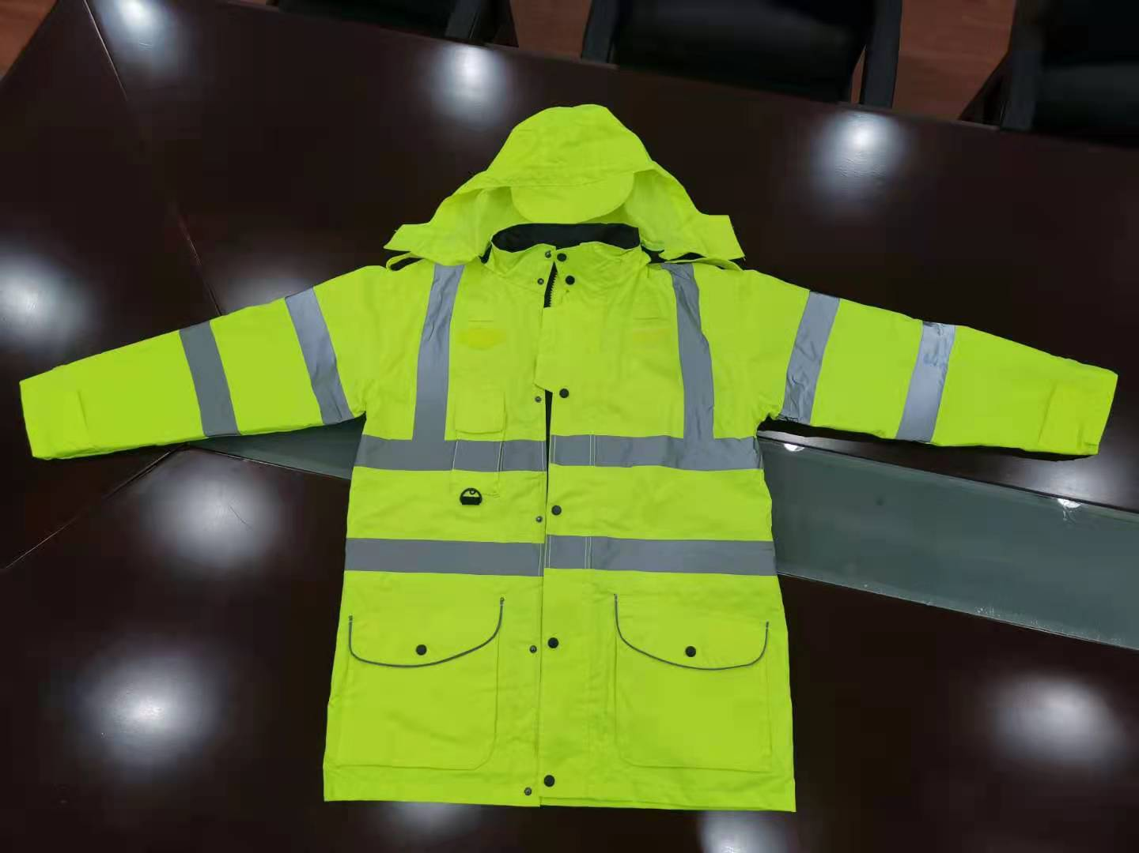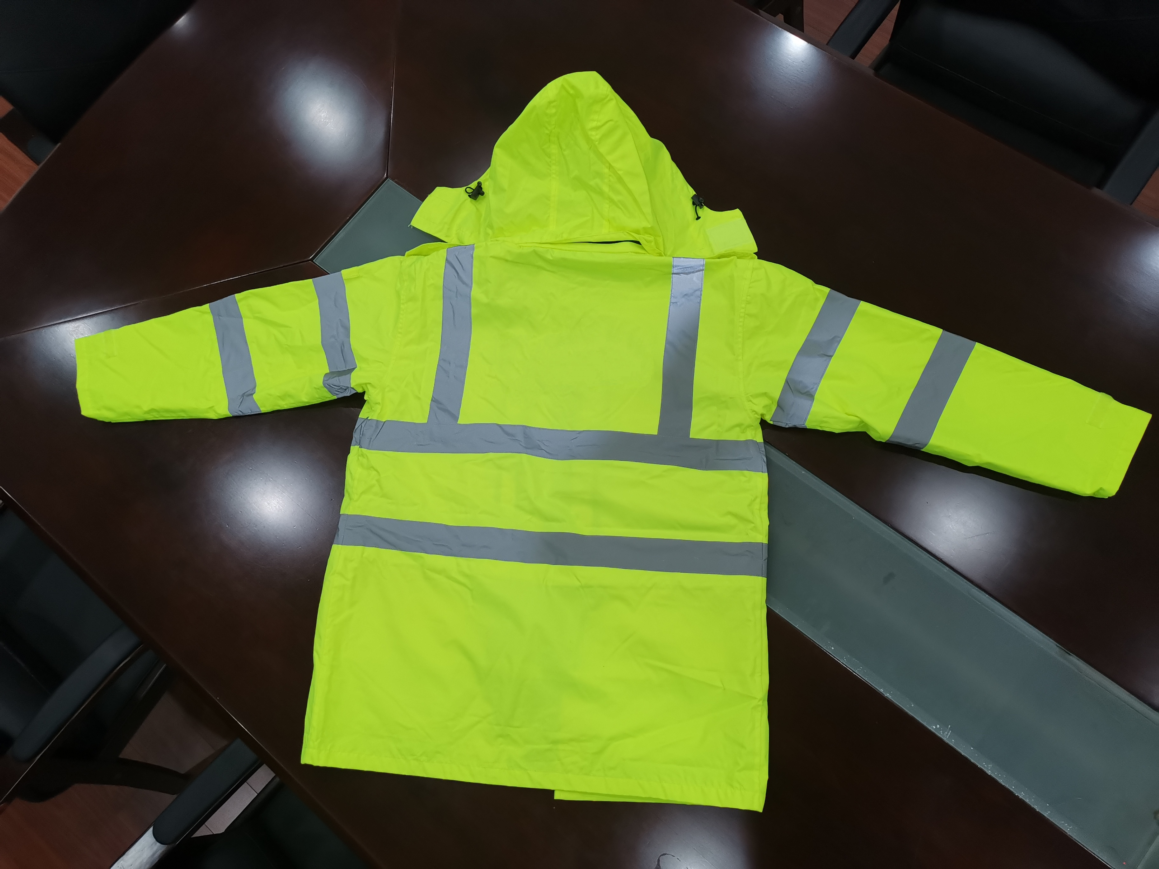
1 | 反光  工作服（一衣多穿） | 300D牛津布 | 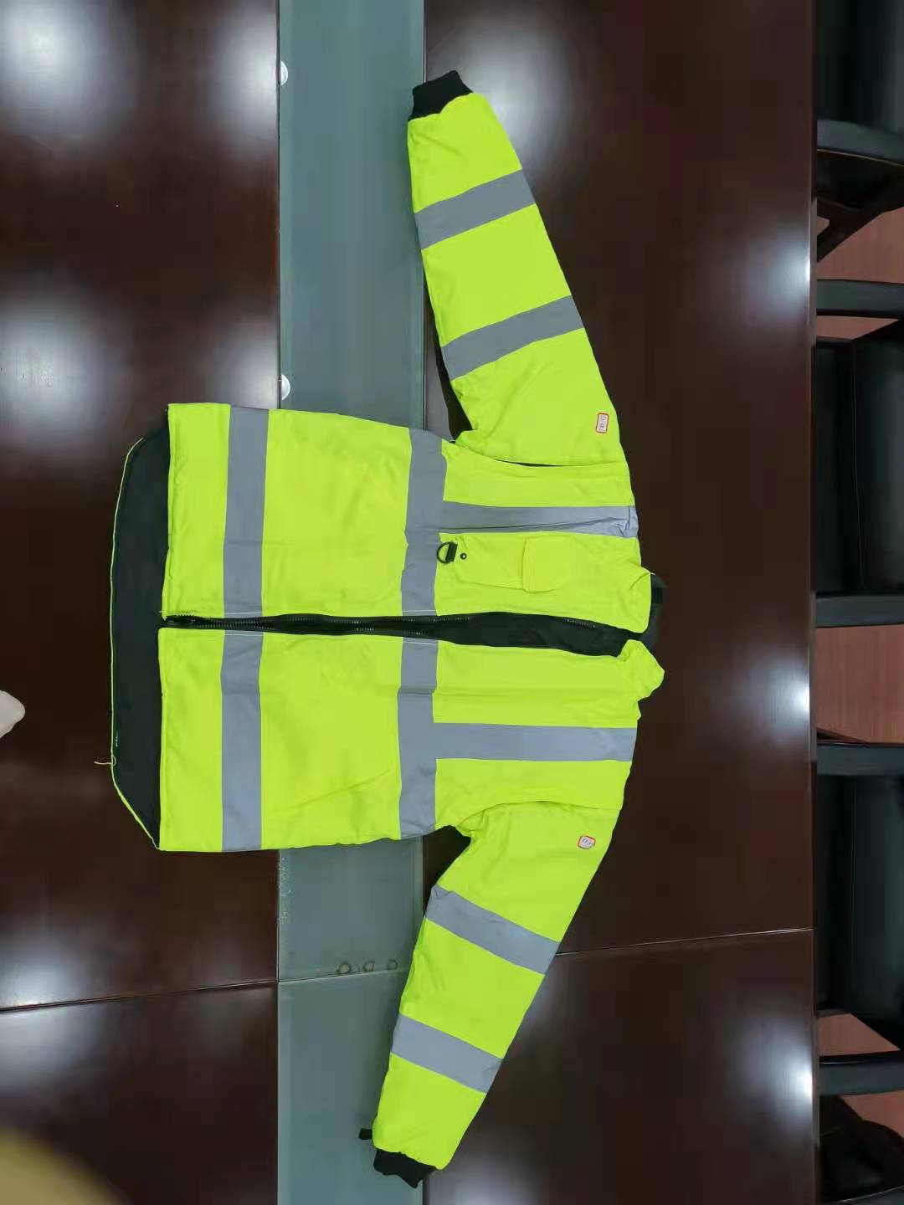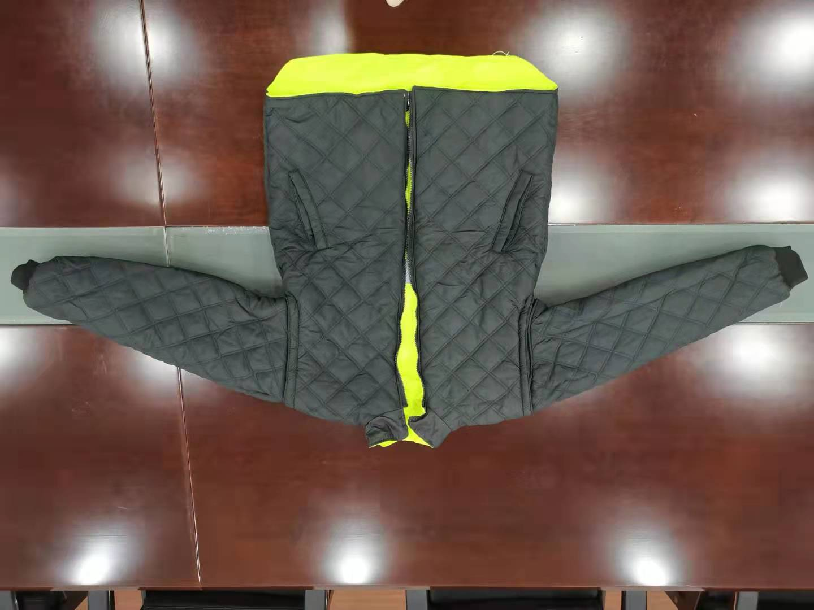
1 | 反光  工作服（一衣多穿） | 300D牛津布 | 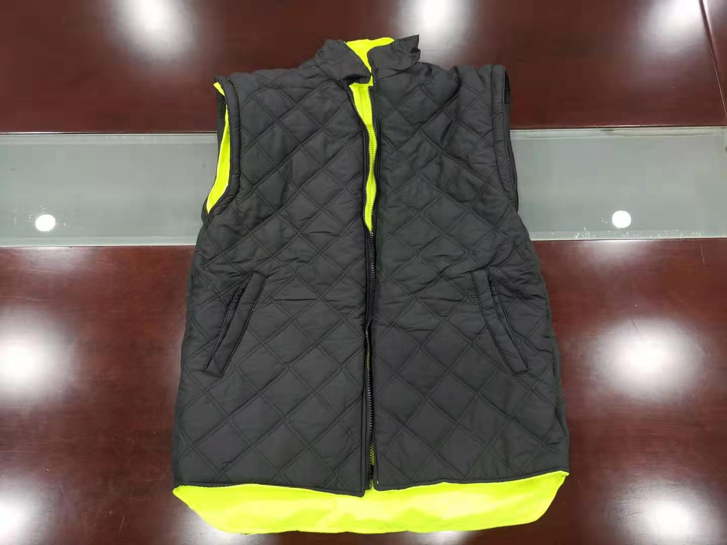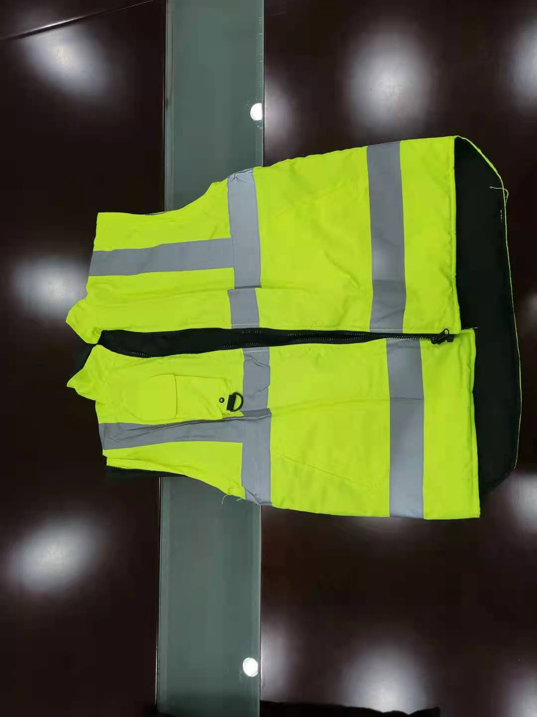
报价单位提供产品须与附件图片一致，报价时须提供所报产品样品一套。

采购合同：
重庆通力高速公路养护工程有限公司 劳动防护用品采购合同
甲方：重庆通力高速公路养护工程有限公司
乙方：
甲方因通力公司安全工作需要，协议向乙方购买劳动防护用品一批；依照《中华人民共和国合同法》及其他有关法律、行政法规，双方在遵循平等、自愿、公平和诚实守信原则的基础上，经共同协商，达成一致意见，特签订本合同：
- 产品名称、型号、数量、金额：货币单位：人民币 元
序号 | 货物名称 | 材质 | 性能 | 单位 | 暂定数量 | 不含税单价限价（元） | 不含税总限价（元） | 备注
1 | 反光  工作服 | 300D牛津布 | 高亮化纤防水 | 件 | 600 | 500 |  | 按样式要求及实际要求供货，具体样式见附表
2 | 合计

注：1.本合同为固定单价合同。
2.计量方式为：按甲方代表确认的实际工程量×含税单价（含税单价=不含税单价×（1+抵扣税率），四舍五入并保留两位小数。），包括为完成本工程项目所需的一切费用，包含但不限于以下各项费用：人工费用（包含生活费及住宿费）、员工往返车费、临时生活设施费、节假日加班费、运输费、车辆通行费、辅料费、机械设备使用费、安全措施费、交通组织费、资料费、保险费、管理费、税金、利润等相关费用，及明示暗示的所有责任、义务和一切风险费等。
二、质量要求、技术标准
乙方所供所有材料质量应符合国家现行施工验收规范以及甲方的要求（具体要求详见技术参数），各项指标达到国家和地方规定的标准，专业质量检验评定达到合格以上。非甲方原因，造成工程质量不符合要求或不合格，甲方可要求乙方停工或返工，返工费用由乙方承担，由此造成之材料浪费及经济损失全部由乙方负责赔偿，由此造成的业主罚款、业主主张的违约金、赔偿等均全由乙方全额承担，工期不予顺延。因工程质量导致的一切后果责任由乙方承担。
三、交（提）货地点、方式
1、交货地点由甲方指定，暂定地点为通力公司本部。
2、乙方所供应的材料经甲方初步验收合格后收货。在转运过程中，乙方必须采取有效措施避免材料的二次污染或受损，否则，甲方有权拒绝收货或要求退货。
四、运输方式及到达站港和费用负担
本合同约定的材料价格为甲方指定位置的到场单价。材料运输（包括装及整齐堆放），因超限等引起的一切后果及责任均由乙方自行承担。乙方必须保证安全、及时、足额供货。
五、货物所有权
本合同项下货物的风险转移以所有权转移的时间为准，即货物交付验收前所有权归属于乙方，货物风险、保管费用等均由乙方承担；货物交付验收后所有权转移为甲方所有，货物风险自货物交付验收后由甲方承担（货物由乙方保管的除外）。
六、计量方法
工程量清单中所列工程数量是估算的或设计的预计数量，仅作为合同的共同基础，不能作为最终结算与支付的依据。实际支付应按经甲方认可的实际完成的工程量进行结算。
七、验收标准、方法
甲方根据需求，以邮箱通知（乙方有效邮箱： ）或书面通知的方式通知乙方将货物送达施工现场，甲方凭乙方每批次材料质检报告单及送货单据初步验收后收货。如甲方对乙方加工质量存在疑问，可共同取样封存并将样品送有资质的质检单位检测，若检测合格，检测费由甲方支付；检测不合格，则一切费用及损失（包含但不限于检测费、运费等）由乙方承担。
八、发票的开具
1、在甲方向乙方支付合同价款前，乙方应向甲方开具增值税专用发票，且抵扣税率为 %，发票单位名称为本合同甲乙双方全称（销售发票中已包含运输费，运输费不再单独开具发票，该发票必须足额合法有效且符合甲方的要求），并配合甲方验证发票的真伪。否则，甲方有权拒绝付款并顺延付款时间。因乙方开具的发票不规范、不合法或涉嫌虚开发票引起税务问题的，乙方需依法向甲方重新开具发票，并向甲方承担赔偿责任，包括但不限于税款、滞纳金、罚款及相关损失等。
2、乙方应按照甲方要求，在甲方支付合同价款前，及时向甲方开具可以抵扣税款的增值税专用发票。因乙方开具发票不及时给甲方造成无法及时认证、抵扣发票等情形的，乙方需向甲方承担赔偿责任，包括但不限于税款、滞纳金、罚款及相关损失等。
3、本合同内容经双方同意变更的，如果涉及到合同价款等增值税专用发票记载项目发生变化的，需要作废、重开、补开、红字开具增值税专用发票的，甲乙双方需履行各自的协助义务。
4、合同生效后，因合同双方纳税人身份、纳税方式或因相关法律法规变动导致的增值税税率的变化，应遵循相关税收政策的要求，对合同价格及增值税税额进行调整。
九、结算方式及期限
（一）本合同为固定单价合同，单价详见后附工程量清单，暂定合同总金额（含增值税）（大写）： 元（¥： ）。上述金额，乙方提供的发票应为增值税专用发票，且抵扣税率为 %。工程完工后，按照甲方代表确认的工程量结算；双方约定的合同单价已包含了全部风险范围的费用，在合同签订后，任何一方不得擅自改变或调整。
（二）合同款支付：经业主交工验收合格后，分别进行结算支付。结算金额以甲方代表签字认可的实际数量结算，乙方于验收合格后 10 个工作日内向甲方递交合法且符合招标人要求的增值税专用发票。经甲方审核，确认已除违约金、赔偿及其他费用后，甲方在 20 个工作日内以银行转账方式向乙方支付至结算金额的 100％ 。若乙方未按约定递交发票和相关结算资料、商业保费及其他费用和款项的，甲方的付款期限相应顺延。
十、履约保证金
本合同无履约保证金。
十一、违约责任
1、乙方必须保证供货质量，若因材料质量原因导致的一切损失皆由乙方负责。若出现材料质量事故的，按贰万元/次的标准向甲方支付违约金，出现二次及以上事故的，甲方可随时终止或解除本合同（因乙方到场材料验收未通过，初次拒收，二次终止合同），要求乙方赔偿甲方全部损失。
2、乙方保证收到甲方短信或通知后48小时内将甲方所需合同材料送达到指定地点。乙方材料的供应量、送货时间必须满足甲方通知要求和甲方施工进度要求，否则，按壹万元/天的标准向甲方支付违约金；同时，甲方有权终止或解除合同，要求乙方支付合同总金额30%的违约金，并赔偿甲方全部损失。
3、如果乙方在延误24小时供货后无法正常供货，甲方因项目工期需要有权采购同规格同型号的材料确保正常生产施工，直至乙方恢复正常供货为止。并且，期间产生的相关费用以及临时采购这批次材料的本合同货价及超出本合同同数量的合同材料差价由乙方全部承担。
4、乙方迟延履行合同其他义务的，每迟延一天（次），按壹万元/天（次）的标准向甲方支付违约金；迟延超过3天（次）的，甲方有权终止或解除合同，要求乙方支付合同总金额30%的违约金，并赔偿甲方全部损失。
5、乙方应保证供应货物不得存在任何权利瑕疵或侵犯任何第三人合法权益，否则，甲方有权终止或解除合同，要求乙方赔偿甲方全部损失。
6、双方其余违约按《中华人民共和国合同法》执行，由违约方向守约方赔偿由此给守约方造成的一切经济损失。
7、本合同约定的甲方损失包括工期延误损失、甲方向第三人承担的违约金、赔偿金、甲方预期利润等全部直接和间接损失。
十二、其它约定事项
1、本合同为固定单价合同。包含产品的出厂价（含所有规费等）、运杂费（含包装和运输至施工现场指定地点）、通行费、风险费、保险（交货验收前）、各种检测及检验、成品和半成品保护、各种税费、所有检测、验收、产品所需要的合格证、提供产品所需的检测报告（自检及第三方检测）、各种规费、经验收合格且交付给招标人正常使用的所有费用，以及合同明示或暗示的所有责任、义务和一般风险。
2、在实际供货中，可能会因施工调整、质量等原因对供货数量和时间进行调整，会导致乙方在实际供货中数量发生变化，最终数量以甲方代表确认的实际到货合格数量为准。期间乙方不得以供应数量和时间有变化要求进行单价变更。
3、如乙方产品因质量原因未通过质检（含外观），乙方必须接受无条件退货，并由乙方承担由此造成的一切损失，甲方有权立即解除或终止合同。
4、甲方的询价文件及乙方的报价文件作为本合同的附件，具有同等法律效力，若有不一致或矛盾之处，以本合同条款为准。
5、若出现重庆高速公路收费站限重等不可违抗因素，无任何运费调价机制，所有到场的运输费用由乙方自行承当。
十三、本合同有效期：有效期为一年（具体开始时间以中标时间为准）
十四、争议及解决方式：本合同在执行过程中若发生争议，双方协商解决，协商不成，可向重庆仲裁委员会申请仲裁。
十五、合同签订点：重庆市渝北区新南路52号。
十六、本合同一式陆份，甲方执肆份，乙方执贰份，具有同等法律效力；自双方签字并盖章后生效，完成财务结算支付后自动失效。

甲方（盖章）： 乙方（盖章）：
重庆通力高速公路养护工程有限公司
法定代表人 法定代表人
或授权代表： 或授权代表：
部门负责人： 经办人：
经办人： 开户银行：
账号：
日期： 年 月 日 日期： 年 月 日
重庆通力高速公路养护工程有限公司 劳动防护用品采购之廉政合同
根据交通部《关于在交通基础设施建设中加强廉政建设的若干意见》和《关于在交通基础设施建设中推行廉政合同的通知》以及有关工程建设、廉政建设的规定，为做好工程建设中的党风廉政建设，保证工程建设高效优质，保证资金的安全和有效使用及投资效益，重庆通力高速公路养护工程有限公司（以下称甲方）与 （以下称乙方），特订立如下合同。
一、甲乙双方的权利和义务
1、严格遵守党和国家有关法律法规及交通部的有关规定。
2、严格执行《劳动防护用品采购合同》的相关条款，自觉按合同办事。
3、双方的业务活动坚持公开、公正、诚信、透明的原则（除法律认定的商业秘密和合同文件另有规定之外），不得损害国家和集体利益，违反工程建设管理规章制度。
4、建立健全廉政制度，开展廉政教育，设立廉政告示牌，公布举报电话，监督并认真查处违法违纪行为。
5、发现对方在业务活动中有违反廉政规定的行为，有及时提醒对方纠正的权利和义务。
6、发现对方严重违反本合同义务条款的行为，有向其上级有关部门举报、建议给予处理并要求告知处理结果的权利。
二、甲方义务
1、甲方及其工作人员不得索要或接受乙方的礼金、有价证券和贵重要物品，不得在乙方报销任何应由甲方或个人支付的费用等。
2、甲方工作人员不得参加乙方安排的宴请或可能影响公正的其他宴请和娱乐活动。不得接受乙方提供的通讯工具、交通工具和高档办公用品等。
3、甲方及其工作人员不得要求或者接受乙方为其住房装修、婚丧嫁娶活动、配偶子女的工作安排以及出国出境、旅游等提供方便等。
4、甲方工作人员的配偶、子女不得从事与甲方工程有关的材料设备供应、工程分包、劳务等经济活动等。
5、甲方及其工作人员不得以任何理由向乙方推荐分包单位，不得要求乙方购买合同规定外的材料和设备。
三、乙方义务
1、乙方不得以任何理由向甲方及其工作人员行贿或馈赠礼金、有价证券、贵重礼品。
2、乙方不得以任何名义为甲方及其工作人员报销应由甲方单位或个人支付的任何费用。
3、乙方不得以任何理由邀请甲方工作人员外出旅游或安排甲方工作人员参加宴请及娱乐活动。
4、乙方不得为甲方单位和个人购置或提供通讯工具、交通工具和高档办公用品等。
5、乙方及其工作人员应严格按规程办事，不得为谋取私利向工作人员非法行贿，私下串通，损害甲方利益。同时依法履行向甲方承诺的上述其他廉政义务。
6、乙方如果发现甲方工作人员有违反廉政规定的行为，应向甲方组织或上级单位举报。甲方均不得找任何借口对乙方进行报复。甲方对举报属实或严格遵守廉政合同的乙方，在同等条件下给予承接后续工程的优先邀请投标权。
四、违约责任
1、甲方及其工作人员违反本合同第一、二条，按管理权限，依据有关规定给予党纪、政纪或组织处理；涉嫌犯罪的，移交司法机关追究刑事责任；给乙方单位造成经济损失的，应予以赔偿。
2、乙方及其工作人员违反本合同第一、三条，按管理权限，依据有关规定，给予党纪、政纪或组织处理；给甲方单位造成经济损失的，应予以赔偿；情节严重的，甲方建议交通工程建设主管部门给予乙方二至五年内不得进入其主管的交通工程市场的处罚。
五、双方约定
本合同由双方或双方上级单位的纪检监察部门负责监督执行。
六、本合同有效期为甲乙双方签署之日起至该合同到期后止。
七、本合同作为《劳动防护用品采购合同》的附件，具有同等的法律效力，经合同双方签署立即生效。
八、本合同一式陆份，甲方执肆份，乙方执贰份；具有同等法律效力；自双方签字并盖章后生效，甲乙双方履行合同全部义务、结算价款支付完毕后，本合同即告终止。

（本页无正文）

甲方：（盖章） 乙方：（盖章）
重庆通力高速公路养护工程有限公司

法定代表人 法定代表人
或授权代表： 或授权代表：
部门负责人：
经办人： 经办人：
签约时间： 年 月 日 签约时间： 年 月 日

技术参数：
序号 | 货物名称 | 材质 | 性能
1 | 反光  工作服 | 300D牛津布 | 高亮化纤防水

竞争性比选响应文件格式

（以下内容为示例）

重庆通力高速公路养护工程有限公司
劳动防护用品采购竞争性比选响应文件

竞争性比选响应单位名称全称（盖单位公章）

目 录

一、报价书

二、法定代表人身份证明及授权委托书

三、竞争性比选响应单位有效的营业执照、银行开户许可证

四、竞争性比选响应单位自行承诺部分

五、已标价报价清单

一、报价书
致：重庆通力高速公路养护工程有限公司
1．我方已仔细研究了重庆通力高速公路养护工程有限公司劳动防护用品采购竞争性比选文件的全部内容，根据相关取费标准，愿意以总报价（大写） （¥ ）竞标，并按约定实施。
2．我方承诺在投标有效期内不修改、撤销竞争性比选响应文件。
3．我方在此声明，所递交的竞争性比选响应文件及有关资料内容完整、真实和准确。
4．在合同协议书正式签署生效之前，本报价书连同你方的成交通知书将构成我们双方之间共同遵守的文件，对双方具有约束力。

竞 标 人： （盖单位章）
法定代表人或其委托代理人： （签字）
地址：
网址：
电话：
传真：
邮政编码：

年 月 日

二、法定代表人身份证明及授权委托书

（一）法定代表人身份证明
竞标人名称：
单位性质：
地址：
成立时间： 年 月 日
经营期限：
姓名： （法人手签） 性别： 年龄： 职务：
系 （竞标人名称）的法定代表人。
特此证明。

竞标人： （盖单位章）
年 月 日

注：1、法定代表人的签字必须是亲笔签名，不得用印章、签名章或其他电子制版签名。

（二）授权委托书

本人 （姓名）系 （竞标人名称）的法定代表人，现委托 （姓名）为我方代理人。代理人根据授权，以我方名义签署、澄清、说明、补正、递交、撤回、修改项目劳动防护用品采购报价书、签订合同和处理有关事宜， 其法律后果由我方承担。
委托期限： 。
代理人无转委托权。
附：法定代表人身份证明。

竞 标 人： （盖单位公章）
法定代表人： （签字）
身份证号码：
委托代理人： （签字）
身份证号码：

年 月 日

三、竞争性比选响应单位有效的营业执照、银行开户许可证

四、竞争性比选响应单位自行承诺部分
致：重庆通力高速公路养护工程有限公司
我司承诺在最近三年没有出现违法违规或失信行为；无拖欠劳务费的败诉记录；没有无故弃标的不良记录；未处于被责令停业，歇业，投标资格被取消，财产被接管、被采取强制措施、破产状态；在“信用中国”网站（http://www.creditchina.gov.cn/）中未被列入失信被执行人名单，并将按照竞争性比选文件要求供货。

比选申请人： （盖单位章）
年 月 日
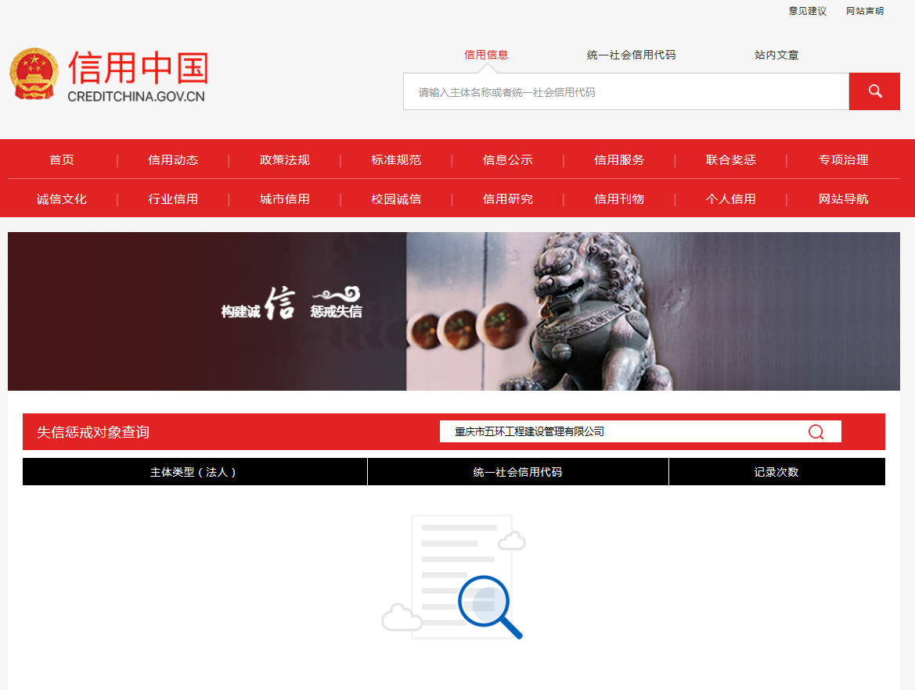
注：须附在“信用中国”网站（http://www.creditchina.gov.cn/）中被列入失信被失信惩戒对象由投标人自行截图证明，示例如下：

五、已标价报价清单
货币单位：人民币 元
序号 | 货物名称 | 材质 | 性能 | 单位 | 暂定数量 | 不含税单价限价（元） | 不含税单价报价（元） | 备注
1 | 反光  工作服 | 300D牛津布 | 高亮化纤防水 | 件 | 600 | 500 |  | 按样式要求及实际要求供货，具体样式见附表
2 | 合计
注：1、本合同为固定单价合同，单价详见后附单价清单。乙方提供的发票应为增值税专用发票，且抵扣税率为 %。货物交付后，按照甲方代表确认的数量结算；双方约定的合同单价已包含了全部风险范围的费用，在合同签订后，任何一方不得擅自改变或调整。
2、工程费用的计量方法： 按甲方代表确认的实际数量×含税单价，包括为完成本项目所需的一切费用，包含但不限于以下各项费用：人工费用（包含生活费及住宿费）、员工往返车费、临时生活设施费、节假日加班费、运输费、车辆通行费、施工现场材料装卸费（配合安装调试）、辅料费、机械设备使用费、安全措施费、交通组织费、资料费、保险费、管理费、税金、利润等相关费用，及明示暗示的所有责任、义务和一切风险费等。
3、按税前合计金额进行评标，按含税单价签订合同。
4、卸货至竞争性比选人指定的地点，报价请保留两位小数。暂估量仅作为评标的依据与基础，招标人根据开标结果与中标单位签订材料供应单价合同。各规格型号材料实际采购数量以招标人最终需求数量为准，投标人不得以此当做单价变更的任何条件。表中价格为固定含税综合单价，项目实施过程不予调价，竞价人须充分考虑相关风险后进行报价。
竞标人（盖单位公章）：
法定代表人（或授权代表）：___________________
联系电话：
日期： 年 月 日

